Betriebsanleitung für Rev 1.3

Rev. 2.2

4Fach Anzeige Fräse / Drehbank

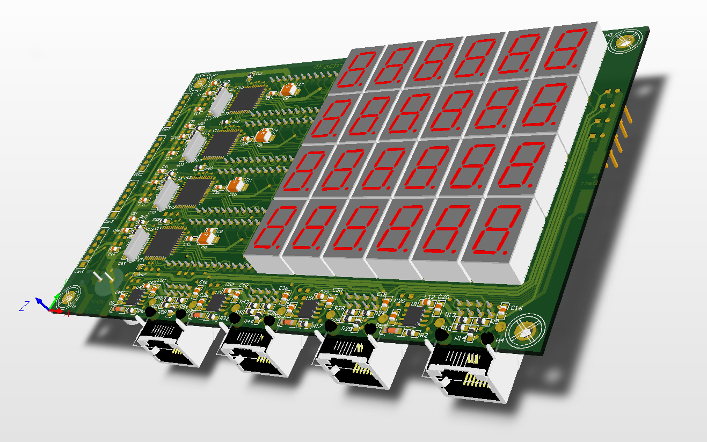

Vorwort

Die 4Fach Anzeige Fräse / Drehbank im Weiteren als Messanzeige bezeichnet, ist für den Betrieb von BCD-Code und 48Bit Messschiebern entwickelt worden. Da es sich hierbei um ein Hobbyprojekt handelt ist beim Nachbau dieser Messanzeige immer zu berücksichtigen, dass es zu Fehlern mit unterschiedlichen Messschiebern kommen könnte, da diese von verschiedenen Herstellern auf dem Markt angeboten werden, und bekanntlich kochen die alle ihr eigenes Süppchen. Mir ist es während der Bauphase nicht passiert, aber ausschließen kann ich es nicht. Ebenso kann ich keine Garantie auf die Hardware und der Software geben. Im Rahmen meiner Möglichkeiten werde ich natürlich helfen, sollte es zu Problemen kommen.

e-mail info@arasal.de

Zur Info: Der Nachbau geht auf eigenes Risiko.

Technische Daten:

4 x Messeingang ( 2 x 24 Bit / 48Bit und BCD-Code Messschieber einlesbar )
Nullstellung aller Messschieber zu jeder Zeit möglich. ( per Taster )
Zusätzliche könnte, wenn der Messschieber dieses ermöglicht, er jeder Zeit
im High-Speed / Min / Hold und Max Funktion geschaltet werden. ( per Taster )

Jeder Messeingang kann auf Anzeigenverdopplung geschaltet werden.
( per Taster ) (nur wenn keine Z-Verrechnung genutzt wird ist dieses sinnvoll)

Messeingang 4. kann für die so genannte Z-Verrechnung umgeschaltet werden.
In diesem Fall wird der Wert vom Messeingang 3. und der Wert vom Messeingang 2. verrechnet und auf der 4. Anzeige ausgegeben.
( schaltbar per Jumper)
Es ist auch möglichen den 4. Messeingang mit einen der anderen Messeingänge zu verrechnen und auf der 4. Anzeige auszugeben.
( schaltbar per Jumper)

Umschaltung von ( BCD-Code ) auf ( 2 x 24 / 48Bit ) Messschieber.
( per Taster ) Die Erkennung des Tasters erfolgt bei einem Spannungsreset.

Zusätzlich steht 1 Taster pro Anzeige zur freien Verfügung
(durch Softwareänderung nutzbar)

Es können Messschieber mit einer Messlänge von 999999 mm zwar angezeigt werden, aber bei einem negativen Wert von mehr als 100000mm fehlt dann das minus Zeichen. Sinnvoll wären wohl ca.1Meter lange Messschieber zu verwenden.

Spannungsversorgung : 5V ermittelter Strombedarf ca. 450mA

Platinengröße 100 x 160 mm + ca. 8mm Überhang der RJ45 Buchsen auf der 160mm Seite

Alle Messschieber können über eine externe Batterie versorgt werden.

Betriebsarten

Die Messanzeige kann auf zwei unterschiedliche Betriebsarten eingestellt werden.

Normalbetrieb heißt alle 4 Messeingänge sind gleichwertig und die Daten des angeschlossenen Messschiebers werden auf der jeweiligen Anzeige ausgegeben.

Hierfür müssen die beiden Jumper von JP1, JP2 u. JP3 auf die Position 2/3 gesteckt werden. Fertig ist der Normalbetrieb.

Wenn die Messanzeige für die Zz-Verrechnung verwendet werden soll, wir der
2 Messschieberwert und der 3 Messschieberwert miteinander verrechnet und auf der 4 Anzeige ausgegeben. Hierfür müssen die Jumper von JP1, JP2 u. JP3 auf Position 1/2 gesteckt werden, sowie zwei Einzeladern für die Datenübertragung
( Tx / Rx ) von Pic 2 zu Pic 4 angelötet werden. Auf dem Bottom Bild sind zwei schwarze Linien stellvertretend für die Einzeladern eingezeichnet. X7 wird mit X12 verbunden und X8 mit X12.

Zur Info:
Bei der Zz-Verrechnung müssen der Messeingang 3 u. 4. immer die gleiche Steckjumperbelegung für die Einstellung der BCD-Code / 48Bit haben.
Bei unterschiedlicher Jumperbelegung wird die Verrechnungsanzeige nur Müll ausgeben.

Weitere Funktionsmöglichkeiten

Nullung der Messschieber = T3,T8,T13,T18 ( Tasterfunktion )
Funktion der Messschieber = T2,T7,T12,T17 ( Tasterfunktion )

BCD-Code / 48Bit Umschaltung = T4,T9,T14,T19 ( Steckjumper )
doppelte Wertausgabe = T1,T6,T11,T16 ( Schalterfunktion )

T5,T10,T15 und T20 stehen zur freien Verfügung und können mittels Softwareänderung für eigene Zwecke genutzt werden.

Jumper JP1 , Jumper JP2 u. Jumper JP3 = Zz-Verrechnung
Der zu benutzende Steckjumper ist 2 Polig.

Auf den nachfolgenden Bildern werden die Einstellmöglichkeiten besser ersichtlich.

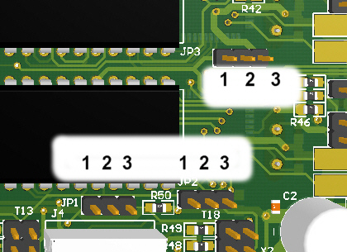

Jumperposition von JP1, JP2 u. JP3

1 / 2 = Zz-Verrechnung
2 / 3 = Normalbetrieb

Top
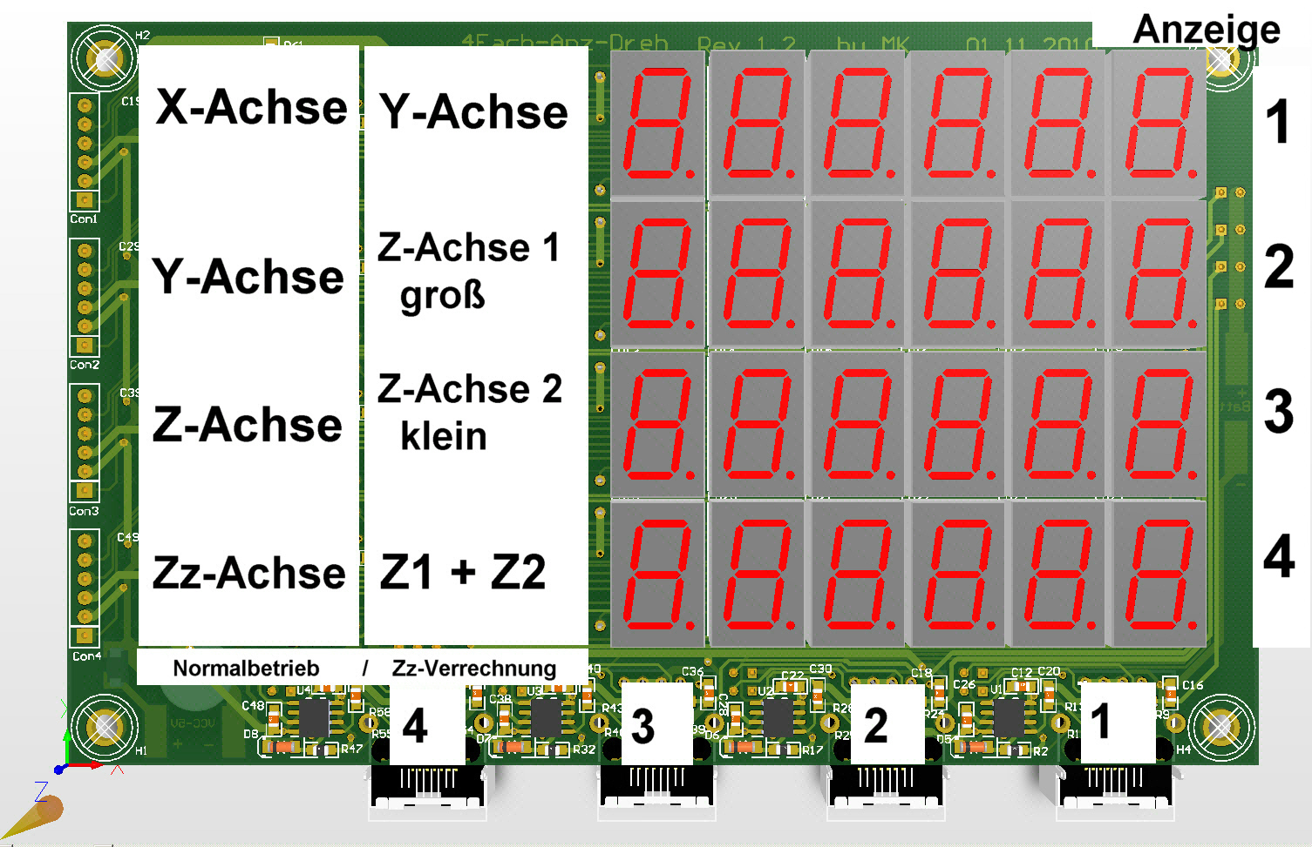

Bottom
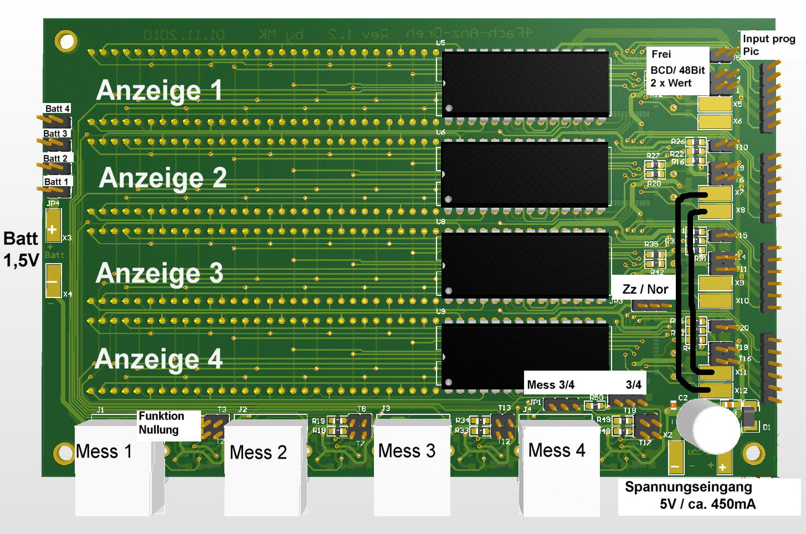
Optionale Erweiterung

Auf der Oberseite liegen über jedem Pic zwei weitere Eingänge, geführt über einen Widerstand zu einem Anschlußpad, zur freien Verfügung. Hierdurch bestünde die Möglichkeit zum Beispiel weitere Taster oder aber Endschalter für seine Zwecke abzufragen.

Zur Info: Software müsste bei Bedarf selbst angepasst werden.

JP8 / JP9 = Pic von Anzeige 1
JP10 / JP11 = Pic von Anzeige 2
JP12 / JP13 = Pic von Anzeige 3
JP14 / JP15 = Pic von Anzeige 4

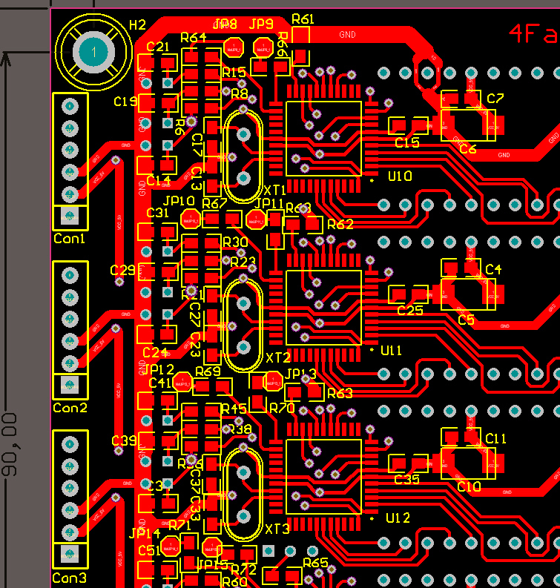

Anschluss der Messschieber

Die Messschieber werden mittels Netzwerk Patch-Kabel an die Messanzeige angeschlossen.
Hierfür wird die Schnittstelle jedes einzelnen Messschiebers, wie auf dem nachfolgendem Bild zu sehen ist, mit Einzeladern versehen, diese werden wiederum an einer RJ45 Buchse angeschlossen.

Messschieberanschluss

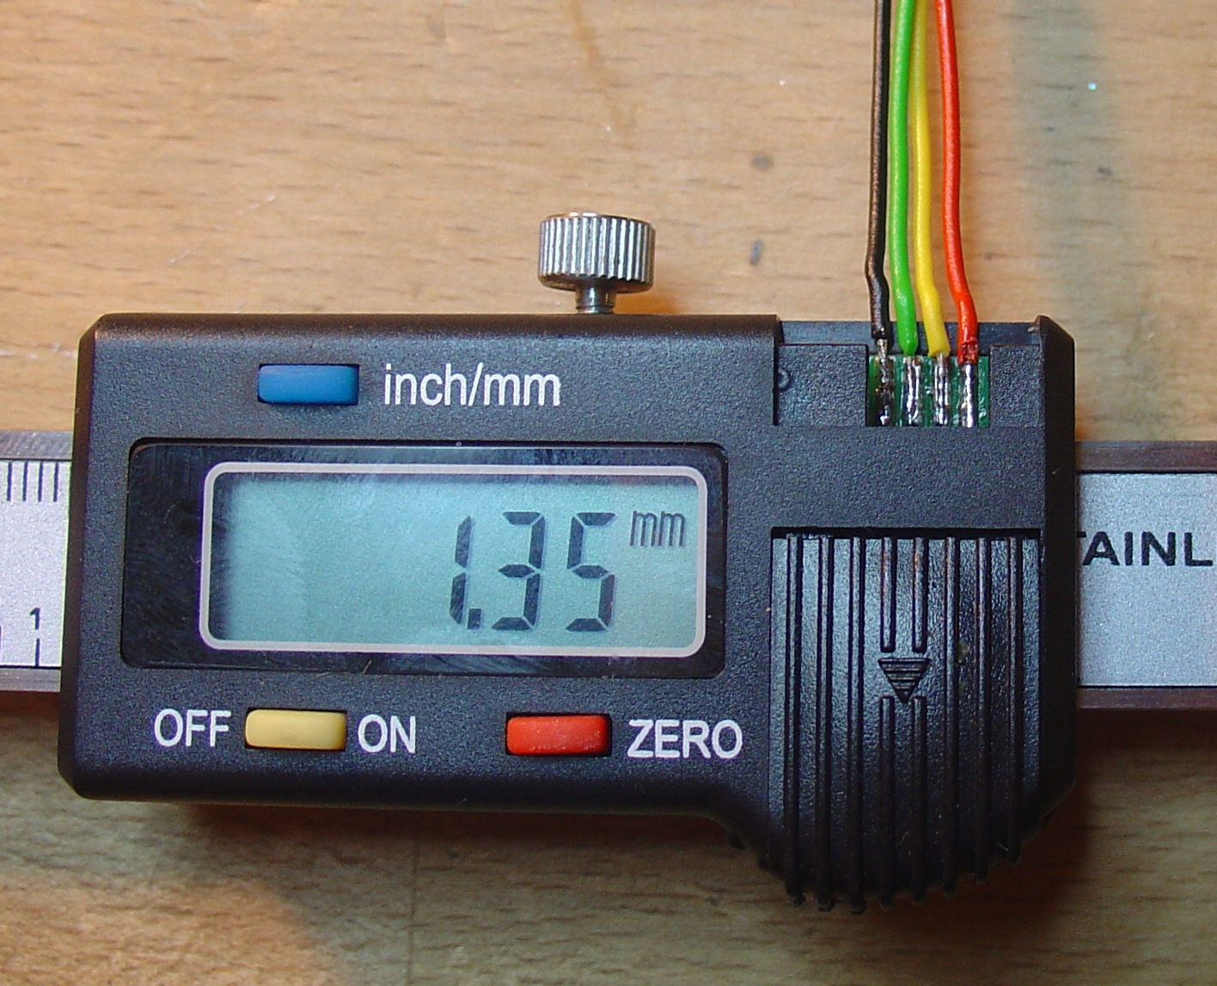

schwarz = GND
grün = Daten
gelb = Clock
rot = 1,5 V
Anschluss der RJ45-Buchse

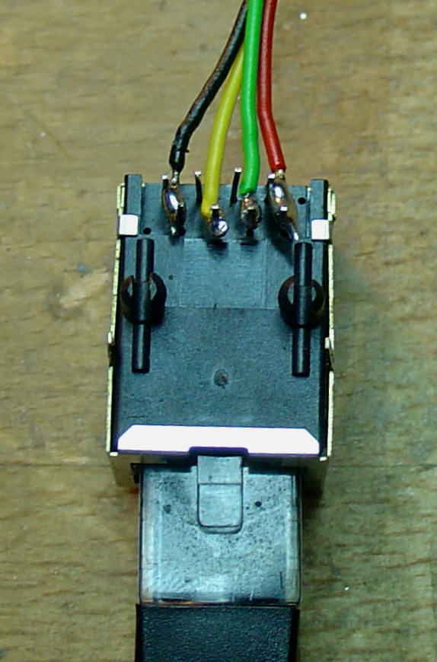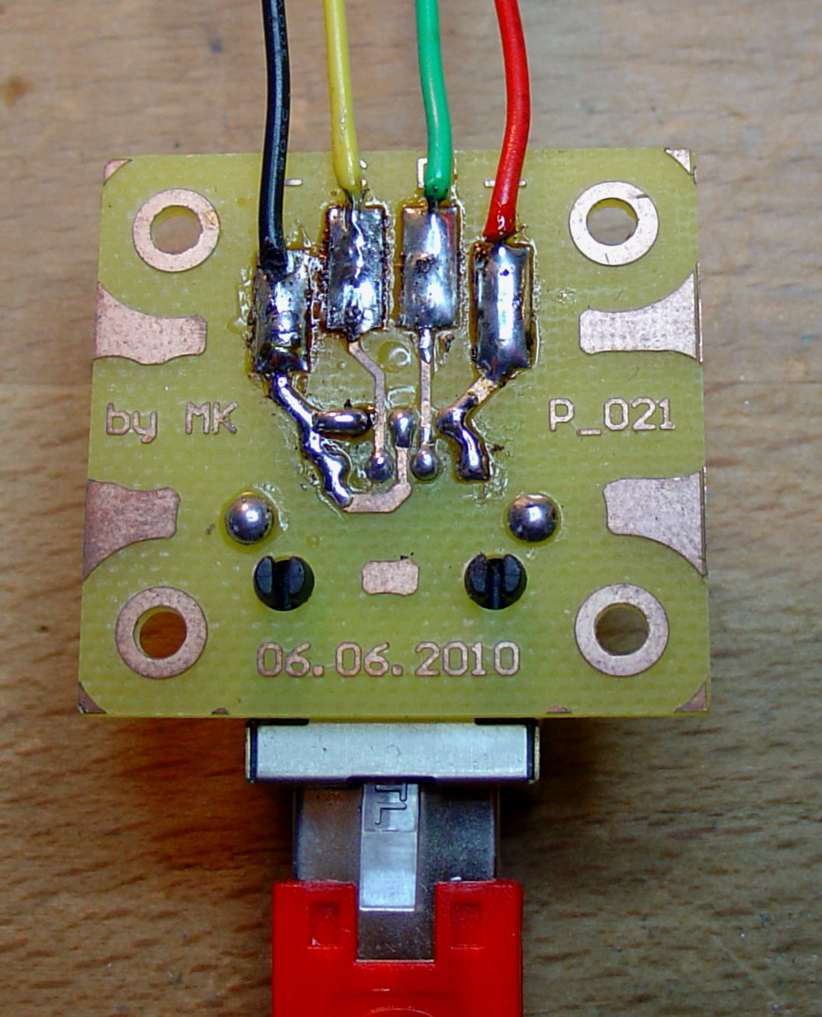

ohne und mit Platine

Es gibt auch die Möglichkeit ein Patch-Kabel aufzutrennen und direkt an den Messschieber anzuschließen. Bei dieser Variante müsst ihr das Patch-Kabel durchmessen und dementsprechend anlöten.

RJ45-Buchse Pinbelegung Sicht in die Buchse von der Messanzeige

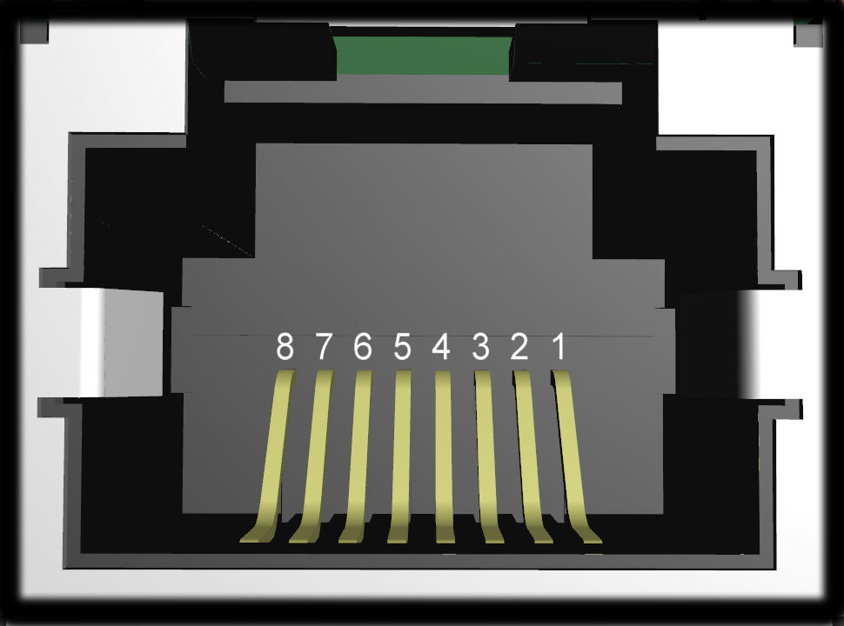

8 / 7 = GND
6 = GND
5 = Clock
4 = GND
3 = Daten
1 / 2 = 1,5V
Batterieanschluss

Der Batterieanschluss erfolgt über die Anschlusspads X3 = plus und X4 = minus. Durch stecken der Jumper JP4 = Mess1 / Batt 1 , JP5 = Mess2 / Batt 2, JP6 = Mess3 / Batt 3 u. JP7 = Mess4 / Batt 4 wird der jeweilige Messschieber mit 1,5V ( Batteriespannung ) versorgt.

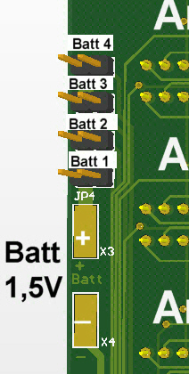

Die kleine 1,5V Knopfzelle in dem Messschieber muss entfernt, und durch einen 10uF Kondensator ersetzt werden. Der Batteriehalter, für die 1,5V Batterie, wird im Gehäuse der Messanzeige platziert und mit zwei Drähten an die oben gekennzeichneten Stellen angelötet.

Zur Info: TANTAL-KONDENSATOR 10UF 6,3V RM2,54 20%
Best.-Nr.: 447010 – 62 von conrad
oder
TANTAL-KONDENSATOR 10 UF 10%
Best.-Nr.: 501285 – 62 von conrad

BATTERIEHALTERUNG FÜR 1 MICRO
Best.-Nr.: 617946 – 62 von conrad
oder
BATTERIEHALTERUNG FÜR 1 MIGNON
Best.-Nr.: 615544 – 62 von conrad

Anzeigenbelegung

Die Anzeigenbelegung ist nur ein Vorschlag. Z1 und Z2 können auch getauscht werden, ebenso die Anordnung für den Normalbetrieb kann nach eigener Vorstellung belegt werden.

Nachtrag

Im Normalbetrieb könnte bei leichter Modifikation die 4. Anzeige gegebenenfalls als Drehzahlanzeige arbeiten. Hierfür müsste man das Programm dementsprechend ändern, und die Spannungsversorgung für die Drehzahlerkennungselektronik mit über das Patch-Kabel führen. Was aber kein Problem darstellen sollte.

Da man zwei Impulseingänge zur Verfügung hat, müsste es sogar möglich sein eine rechts / links Erkennung zu realisieren. Ist aber zum jetzigen Zeitpunkt nur Zukunftsmusik.

